ZÁRÓDOLGOZAT

Szabó Gergő, Szántai Barna, Tóth Virág

2022

**Gyorsétterem**

**Szabó Gergő, Szántai Barna, Tóth Virág**

**SZÁMALK-Szalézi Technikum és Szakgimnázium**

**Szoftverfejlesztő**

**Nyilatkozat**

a záródolgozat eredetiségéről

Alulírott Tóth Virág (név) {Nagy Veronika (anyja neve) ____________. (szem. ig. szám)}, Szabó Gergő (név) {____________. (anyja neve) ____________. (szem. ig. szám)}, ____________. (név) {____________. (anyja neve) ____________. (szem. ig. szám)} büntetőjogi és fegyelmi felelősségem tudatában kijelentem és aláírásommal igazolom, hogy a záródolgozat saját munkám eredménye. A felhasznált irodalmi és egyéb információs forrásokat az előírásoknak megfelelően kezeltem, a záródolgozat készítésre vonatkozó szabályokat betartottam.

Kijelentem, hogy ahol mások eredményeit, szavait vagy gondolatait idéztem, azt a záródolgozatomban minden esetben, beazonosítható módon feltüntettem, a dolgozatban található fotók és ábrák közlésével pedig mások szerzői jogait nem sértem.

Kijelentem, hogy a záródolgozatom elektronikus változata teljes egészében megegyezik a nyomtatott formával.

Hozzájárulok ahhoz, hogy az érvényben lévő jogszabályok és a Számalk-Szalézi Szakgimnázium belső szabályzata alapján az iskola saját könyvtárában megtekinthető (olvasható) legyen a záródolgozatom.

A záródolgozat titkos/nem titkos.

Budapest, 2022. április ….

Tanuló aláírása

Tartalom

1 Bevezetés 6

1.1 Témaválasztás 6

2 Felhasználói dokumentáció 7

2.1 A program célja és lényegesebb funkciói 7

2.2 Futtatási környezet 7

2.3 A program fő funkcióinak leírása 7

3 Fejlesztői dokumentáció 8

3.1 Fejlesztői környezet 8

3.2 Program struktúra 8

3.3 Adatbázis 8

3.3.1 Táblák 8

3.3.2 Kapcsolati ábra 8

3.4 Backend 8

3.4.1 Modellek és Controllerek 8

3.4.2 API végpontok 8

3.5 Frontend 8

3.6 Reszponzivitás 8

4 Tesztelés 9

5 Fejlesztési lehetőségek 10

6 Irodalomjegyzék 1

**Ábra jegyzék**

**Nincs ábrajegyzék-bejegyzés.**

# Bevezetés

Szakdolgozatunk témája egy gyorsétterem alkalmazása. Oldalunkon a menedzserek vannak adminisztrátori szerepben, ők előre vannak regisztrálva az adatbázisba és ők tudják a dolgozókat regisztrálni, valamint az összes dolgozó adatát tartalmazó oldalt is csak ők érik el. Valamint a reklamáció és kedvezmények felvitelére szolgáló oldalunkat is csak adminisztrátor jogosultsággal lehet elérni. A többi dolgozó (pénztáros, konyhai dolgozó) a rendelések, átadott rendelések, konyha, termékek és a kezdő oldalakat érik el bejelentkezés után. Bejelentkezés előtt az oldalaink nem elérhetőek.

## Témaválasztás

Véleményünk szerint éttermek oldalának fejlesztésére mindig szükség van és szerettünk volna egy olyan oldalt kialakítani a dolgozók számára, ami a megszokotthoz képest kevésbé monoton.

# Tervezés, drótvázak

# Állandó menüpontok:

Az állandó menünkből dolgozó/menedzser visszaléphet a kezdőoldalra, a rendelések és a konyhai oldalra. Abban az esetben, ha adminisztrátorként használjuk az oldalt még három menüponttal bővül a menünk: a reklamáció, a kedvezmény és a dolgozók menüpontokkal. Ez a menüsor az összes oldalunkon megjelenik, kivéve a bejelentkezést.

**Bejelentkezés/Kezdőoldal:**

Ezen az oldalon tudnak belépni a dolgozók és a menedzser a saját fiókjukba. A dolgozók felhasználó jogosultsággal léphetnek be, a menedzserek pedig adminisztrátori jogosultsággal. Az állandó menüpontjaink egyedül ezen az oldalon nem fognak megjelenni.

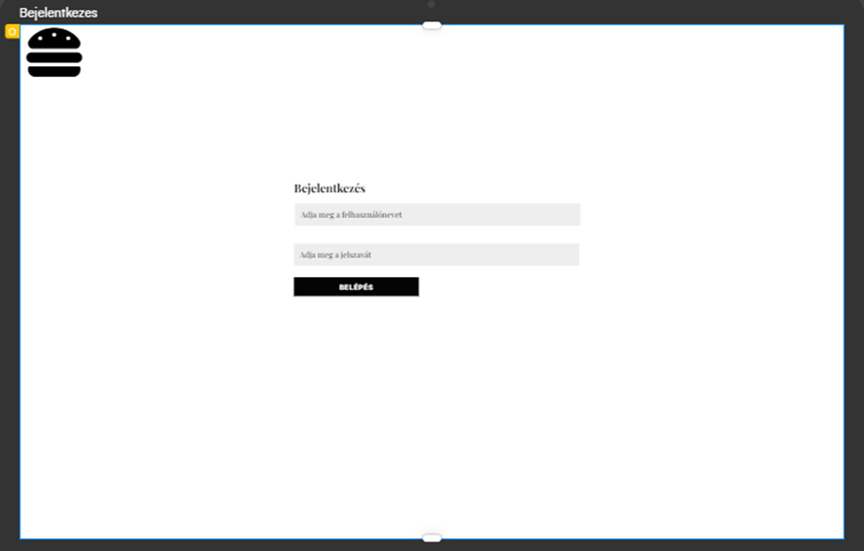

**Bejelentkezés utáni Kezdőlap:**

A kezdőlapunknak két menüpontja van az egyikben termékeink kategóriái vannak felsorolva, ezekre kattintva átirányítjuk dolgozókat/menedzsert egy másik oldalra, ahol a kategóriában lévő termékek közül választhat. Ez a menüpont csak ezen az oldalon elérhető. Van az oldalunkon egy kosár, ahol az rendeléshez eddig hozzáadott termékek vannak, az ide felvett termékek, másik oldalra való átlépés után is a kosárban maradnak. Valamint az állandó menüpontjaink fognak megjelenni ezen az oldalon.

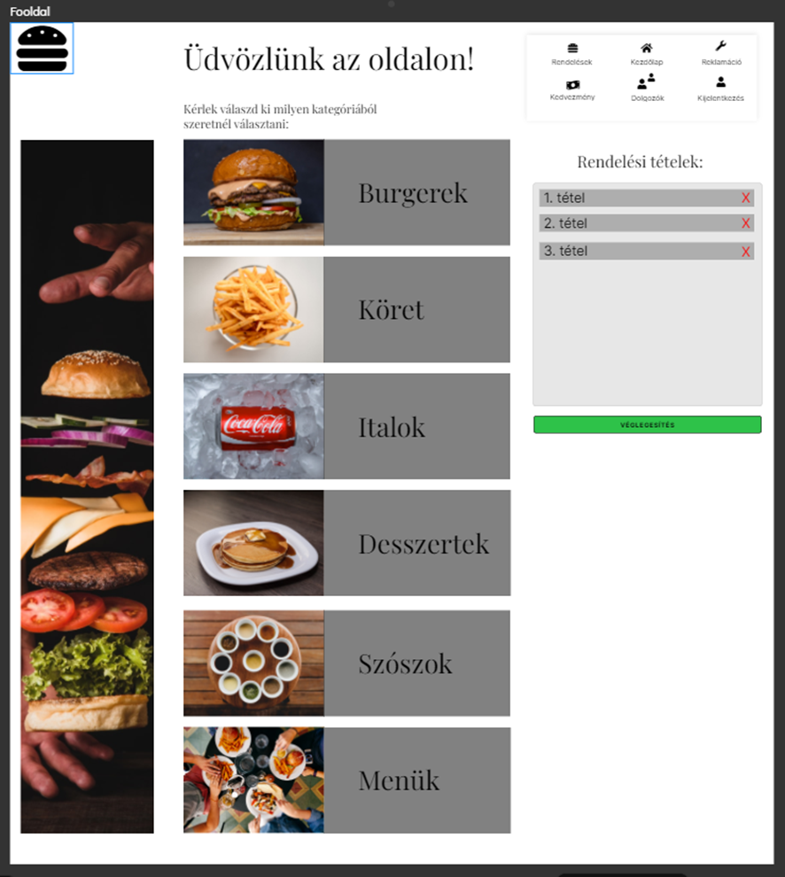

**Rendelés:**

A dolgozó a már felvett rendelést itt tekintheti meg, valamint itt szerkeszthető és az átadva gomb megnyomásával átkerül egy másik oldalra, ahol az átadott rendeléseinket tartjuk számon. A szerkesztésgomb megnyomásakor a rendelés adatai a lenti rubrikába kerülnek, ekkor törölhető is a rendelés. Az új rendelés felvétele gombra kattintva visszakerülünk a bejelentkezési utáni kezdőoldalra. Ez az oldal mutatja, hogy egy rendelésnek mi a jelenlegi állapota: készül, elkészült, valamint a már átadott rendeléseket átirányítjuk. A rendeléseket véglegesítéskor, azaz kifizetésük után küldjük el a konyhának, addig szerkeszthetőek. Az állandó menüpontjaink ezen az oldalon is meg fognak jelenni.

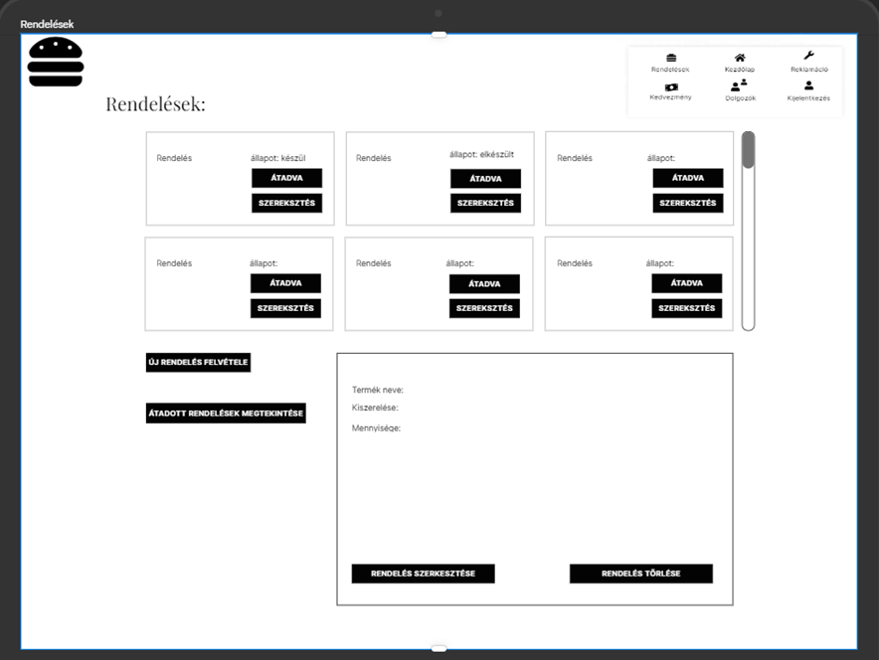

**Átadottrendelések:**

Itt megtekinthetőek a már átvett rendelések, ezek között kereshetünk és sorrendjüket módosíthatjuk. Az állandó menüpontjaink ezen az oldalon is meg fognak jelenni. A rendelés oldalról juthatunk ide.

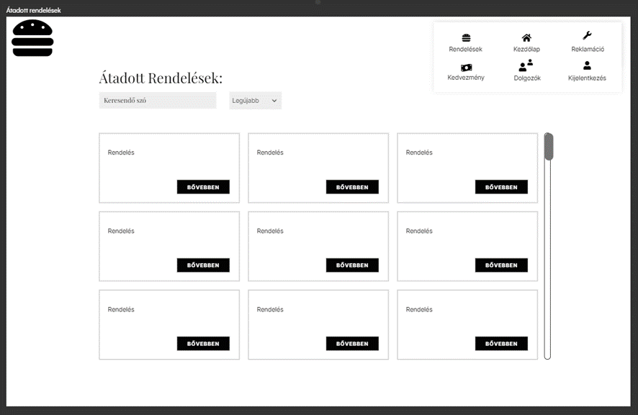

**Reklamáció:**

Ezt az oldalt csak a menedzser éri le és csak ő vihet fel ide adatokat. Itt tároljuk a vásárlók reklamációját, ha az a nyugta nyomtatását követő 10percben történik. Ehhez az elmúlt 10percben történt rendeléseket is megjelenítjük ezen az oldalon egy lekérdezés segítségével. Innen visszük át a reklamált termék id-ját és a nyugtaszámát az űrlapra. Ha a menedzser megfelelőnek találja az indoklást a terméket kicseréljük és az adatbázisba felvisszük a csere időpontjával és az indoklással kiegészítve. Az állandó menüpontjaink ezen az oldalon is meg fognak jelenni. Egyes funkciói, csak asztali számítógépes nézetben érhetőek el. Telefonos/tabletes nézetben, csak megtekinteni lehet a felvitt reklamációkat és az elmúlt 10 percben átadott rendeléseket, nem lehet felvinni új reklamációt.

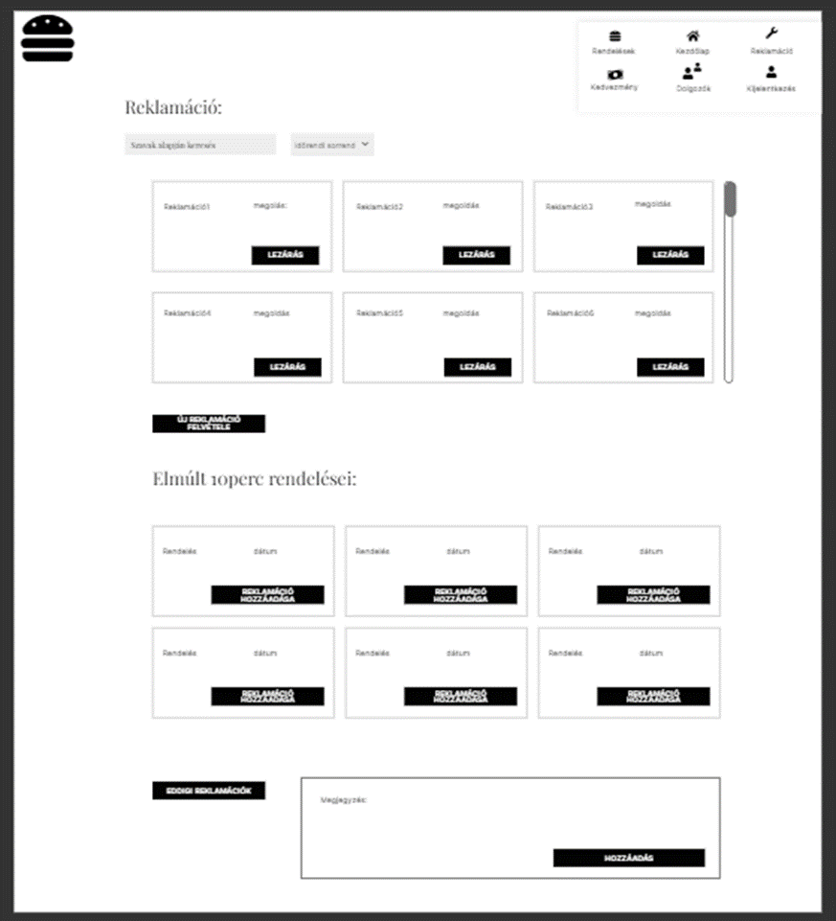

**Dolgozók:**

Ez az oldal csak a menedzserek számára elérhető. Itt lehet megtekinteni a dolgozók névsorát és az ő adataikat, valamint ezek szerkeszthetők és a dolgozók egyesével törölhetők. Az adatok szerkesztéséhez található egy űrlap is az oldalon. Az oldal átirányít minket a regisztráció oldalára, ha új dolgozót szeretnénk hozzáadni a regisztrálás gomb segítségével. Az állandó menüpontjaink ezen az oldalon is meg fognak jelenni. Egyes funkciói, csak asztali számítógépes nézetben érhetőek el. Telefonos/tabletes nézetben, csak megtekinteni lehet a regisztrált dolgozókat, adataikat törölni és módsítani nem lehet ebben a nézetben.

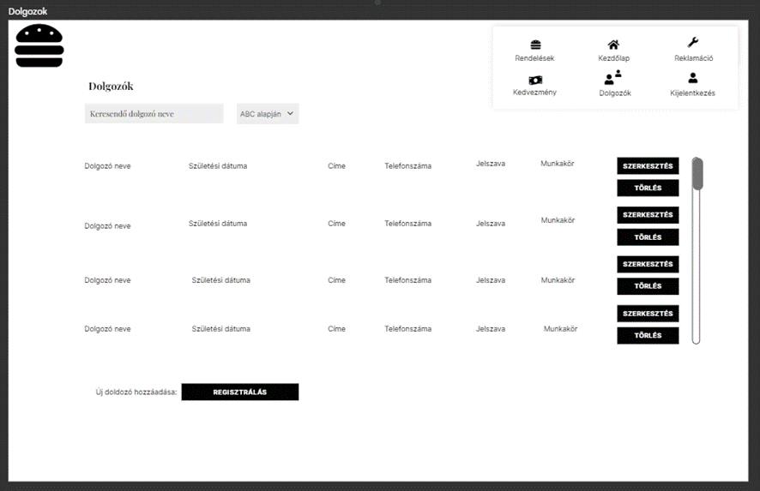

**Regisztráció:**

A dolgozó oldalról kerülhetünk ide, ezt az oldalt csak a menedzserek érik el, ezáltal csak ők tudnak regisztrálni új dolgozókat. Itt lehet egy új dolgozó adatait felvinni a rendszerbe. Az állandó menüpontjaink ezen az oldalon is meg fognak jelenni. Menedzsert nem lehet egyből regisztrálni, az üzlet megnyitásakor tulajdonos a menedzser és a későbbiekben ő képes a már ott dolgozókat előléptetni menedzserré egy-egy dolgozó adatainak módosításakor.

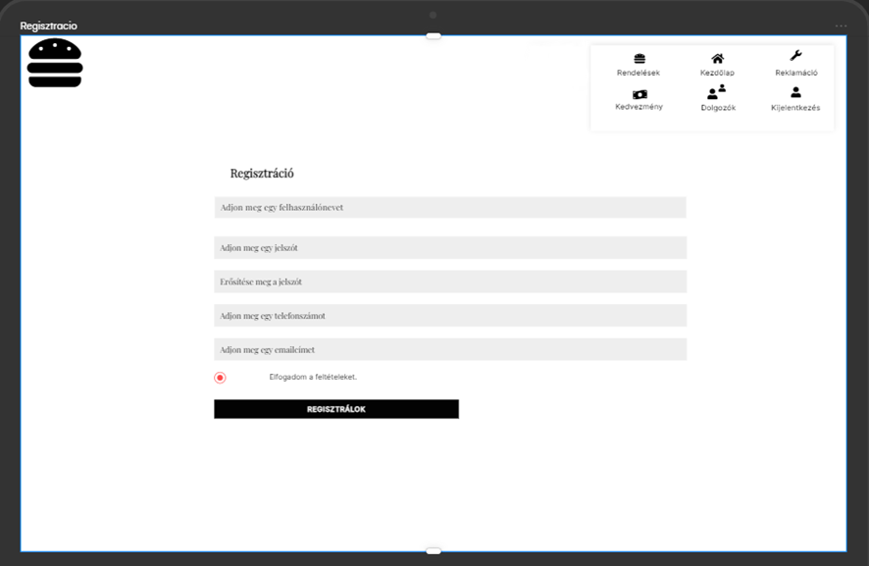

**Termék kategóriák szerint:**

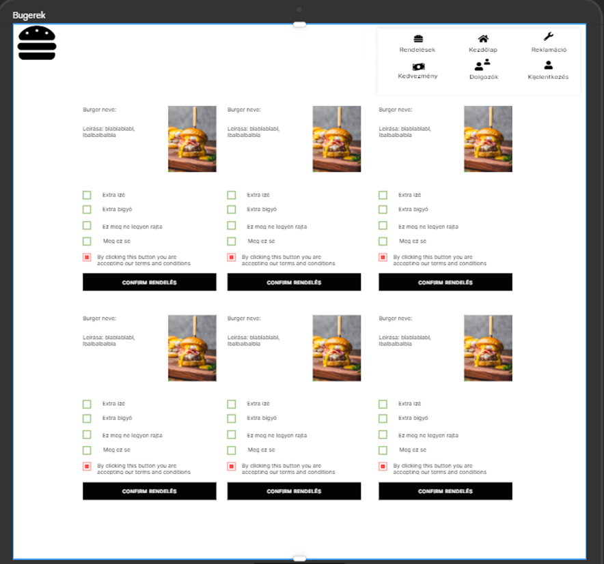

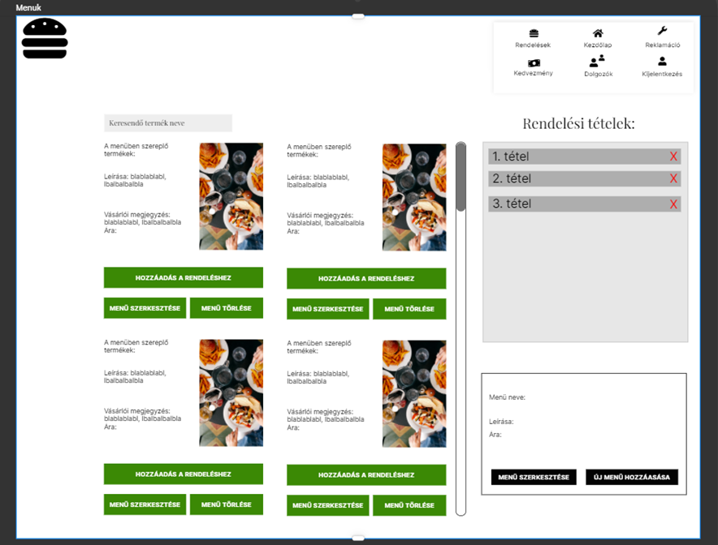

**Burgerek:**

A kezdőlap irányít át ide, ha már kiválasztottuk a Burgerek kategóriát. A dolgozók itt választhatják ki, hogy a Burgerek kategóriából mi kerül a rendelésbe. Itt olvasható a Burgerek leírása és a hozzávalóik listája is. Van az oldalunkon egy kosár, ahol az rendeléshez eddig hozzáadott termékek vannak, ide a dolgozók és a menedzser is tud felvenni termékeket és azokat tudja törölni is innen egyesével. A menedzser tudja itt szerkeszteni és törölni a termékeket, valamint tud újat is hozzáadni. Az állandó menüpontjaink ezen az oldalon is meg fognak jelenni.

**Köretek:**

A kezdőlap irányít át ide, ha már kiválasztottuk a Köretek kategóriát. A dolgozók itt választhatják ki, hogy a Köretek kategóriából mi kerül a rendelésbe. Itt olvasható a köretek leírása és a hozzávalóik listája is. Van az oldalunkon egy kosár, ahol az rendeléshez eddig hozzáadott termékek vannak, ide a dolgozók és a menedzser is tud felvenni termékeket és azokat tudja törölni is innen egyesével. A menedzser tudja itt szerkeszteni és törölni a termékeket, valamint tud újat is hozzáadni. Az állandó menüpontjaink ezen az oldalon is meg fognak jelenni.

**Italok:**

A kezdőlap irányít át ide, ha már kiválasztottuk az Italok kategóriát. A dolgozók itt választhatják ki, hogy az Italok kategóriából mi kerül a rendelésbe. Itt olvasható az italok leírása és a hozzávalóik listája is. Van az oldalunkon egy kosár, ahol az rendeléshez eddig hozzáadott termékek vannak, ide a dolgozók és a menedzser is tud felvenni termékeket és azokat tudja törölni is innen egyesével. A menedzser tudja itt szerkeszteni és törölni a termékeket, valamint tud újat is hozzáadni. Az állandó menüpontjaink ezen az oldalon is meg fognak jelenni.

**Desszertek:**

A kezdőlap irányít át ide, ha már kiválasztottuk a Desszertek kategóriát. A dolgozók itt választhatják ki, hogy a Desszertek kategóriából mi kerül a rendelésbe. Itt olvasható a desszertek leírása és a hozzávalóik listája is. Van az oldalunkon egy kosár, ahol az rendeléshez eddig hozzáadott termékek vannak, ide a dolgozók és a menedzser is tud felvenni termékeket és azokat tudja törölni is innen egyesével. A menedzser tudja itt szerkeszteni és törölni a termékeket, valamint tud újat is hozzáadni. Az állandó menüpontjaink ezen az oldalon is meg fognak jelenni.

**Szószok:**

A kezdőlap irányít át ide, ha már kiválasztottuk a Szószok kategóriát. A dolgozók itt választhatják ki, hogy a Szószok kategóriából mi kerül a rendelésbe. Itt olvasható a szószok leírása és a hozzávalóik listája is. Van az oldalunkon egy kosár, ahol az rendeléshez eddig hozzáadott termékek vannak, ide a dolgozók és a menedzser is tud felvenni termékeket és azokat tudja törölni is innen egyesével. A menedzser tudja itt szerkeszteni és törölni a termékeket, valamint tud újat is hozzáadni. Az állandó menüpontjaink ezen az oldalon is meg fognak jelenni.

**Menük:**

A kezdőlap irányít át ide, ha már kiválasztottuk a Menük kategóriát. A dolgozók itt választhatják ki, hogy a Menük kategóriából mi kerül a rendelésbe. Itt olvasható a menük leírása is. Van az oldalunkon egy kosár, ahol az rendeléshez eddig hozzáadott termékek vannak, ide a dolgozók és a menedzser is tud felvenni termékeket és azokat tudja törölni is innen egyesével (ebben az esetben egy menü egy terméknek számít). A menedzser tudja itt szerkeszteni és törölni a termékeket, valamint tud újat is hozzáadni. Az állandó menüpontjaink ezen az oldalon is meg fognak jelenni.

**Kedvezmény oldal:**

A menedzser itt tudja a kedvezményeket módosítani, valamint új kedvezményt felvinni az adatbázisba. Az állandó menüpontjaink ezen az oldalon is meg fognak jelenni.

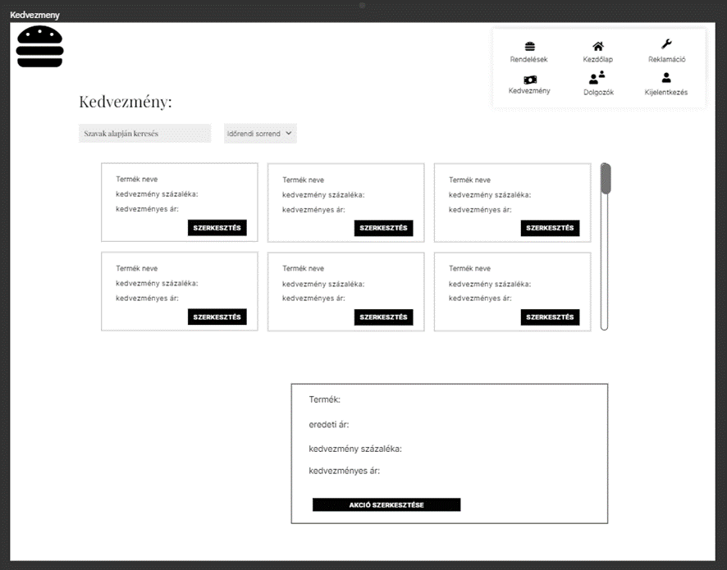

**Konyhai oldal:**

A konyhán dolgozok itt nézhetik meg a rendelések adatait, majd, ha elkészült egy rendelés itt tudják jelezni.

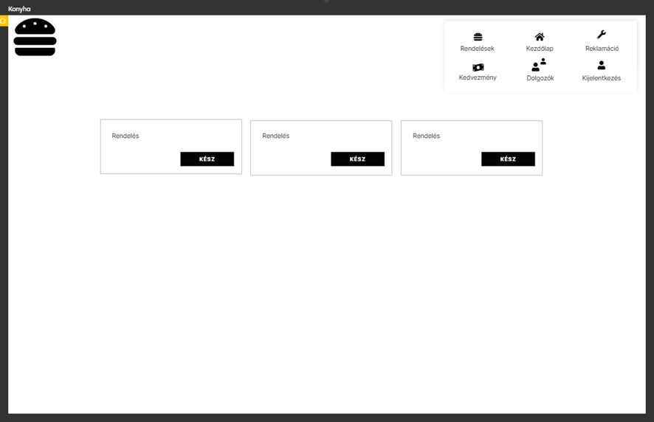

# Felhasználói dokumentáció

## A program célja és lényegesebb funkciói

Egy étterem rendelésinek, termékeinek, reklamációnak és dolgozóinak nyilvántartása. Ezen nyilvántartások egyes adatainak szerkesztési és törlési lehetősége. Valamint a dolgozóinak bejelentkezési lehetőség, hogy ezeket a nyilvántartásokat rögzíteni tudják.

## Futtatási környezet

A weboldalunk használata lehetséges asztali számítógépről, tabletről és telefonról. Okostelefonos és tabletes nézet esetén ajánlott minimum 330pixel széles kijelzőjű készülék használata, az oldalak optimális nézete és olvashatósága érdekében. Google Chrome, Firefox, Microsoft Edge böngészők naprakész verziója a legalkalmasabbak az oldalak használatához. A weboldal igényel folyamatos internetkapcsolatot, de az átlagosnál nagyobb sávszélesség nem szükséges.

## A program fő funkcióinak leírása

* Rendelések kezelése: A rendelések felvitele adatbázisba, valamint ezek másik oldalon való megjelenítése, szerkesztési lehetőség átadás előtt. Átadásuk után a rendelés adatainak felvétele másik adattáblába.
* Termékek kezelése: A termékek felvitele adatbázisba, ezek szerkesztési és törlési lehetősége.
* Kedvezmények kezelése: Kedvezmények felvitele adatbázisba és ezek törlése.
* Dolgozók kezelése: A dolgozók felvitele adatbázisba, ezek szerkesztési és törlési lehetősége. Bejelentkezési lehetőség létrehozása a dolgozók számára.
* Reklamációk kezelése: Rendelési utáni 10 percben reklamáció lehetőség reklamáció felvitelére.

# Fejlesztői dokumentáció

## Fejlesztői környezet

A megvalósítás Laravel keretrendszerben történt. A fejlesztést Windows operációs rendszerben végeztük.

## Program struktúra

MVC(model-view-controller) architektúrát használ az oldalunk.

## Adatbázis

A gyorsétterem az ajánlataiban szereplő ételek-italok és menük előállítását és a pénztáraknál történő rendeléseket tartja nyilván a pénztárakban dolgozókkal együtt. Feltételezzük, hogy a megrendelt dolgokat (étel, ital vagy azokból összeállított menü) a konyhán dolgozók készítik el a folyamatosan biztosított készlettel rendelkező összetevőkből az előírt receptek szerint. Az ajánlott dolgok közül sok többféle kiszerelésben is létezhet (kis, nagy, közepes) és kategorizálhatók, pl. hamburger, saláta, üdítő… vagy menü_A, menü_B, stb. A pénztárakban dolgozók felveszik a rendelést, és a konyhának továbbítják: mely ételből mennyit kell készíteni, valamint kitöltik a kért italokat, végül az elkészült dolgokat kifizettetik. Reklamáció esetén - ami a nyugta bemutatásával a kifizetést követő 10 percen belül kezdeményezhető bármely pénztárnál - cserével reagálhatnak a menedzser jóváhagyásával.

 Az ügyvitel főbb funkciói:

* dolgozók és munkakörök kezelése
* ételek és italok kezelése
* menük összeállítása
* munka felvétele, munka leadása
* rendelésfelvétel, teljesítés, eladás
* reklamáció kezelése
* hasznos kimutatások készítése

**Egyed-kapcsolat diagram**

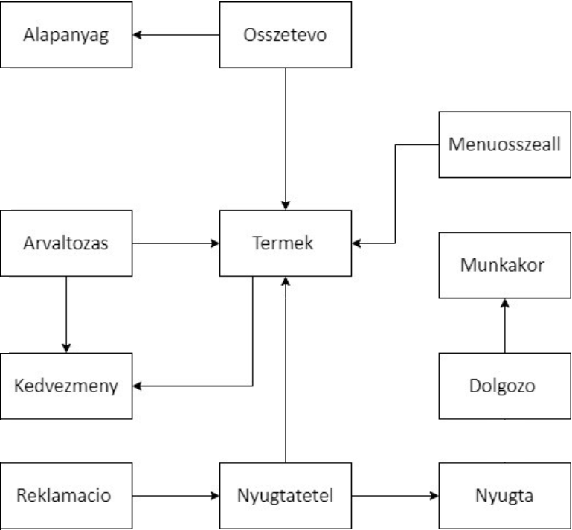

### Táblák

Adattáblák:

**Termek**

Termek: a termékek törzse

Termek {termek_id, fajta, termeknev, eladhato, raktaron, meret, ar, kedvezmeny}

|  |  |  |  |
| --- | --- | --- | --- |
| Mező | Adattípus | Szerep | Megszorítás |
| termek_id | Smallint(ai.) | K |  |
| fajta | char(2) | kötelező | E, I, Sz, K, M |
| termeknev | char(30) | kötelező |  |
| eladhato | boolean | kötelező |  |
| raktaron | boolean | kötelező |  |
| meret | char(8) | kötelező | Kicsi, Közepes, Nagy |
| ar | int | kötelező |  |
| kedvezmeny | int | KK(Kedvezmeny) | Kedvezmeny.mettol <= DAY(GETDATE()) and  Kedvezmeny.meddig >= DAY(GETDATE()) |
| kep | Char(35) | kötelező |  |

**Menuosszeall**

Menuosszeall: a menüben lévő termékek

Menuosszeall {menu_id, termek_id}

|  |  |  |  |
| --- | --- | --- | --- |
| Mező | Adattípus | Szerep | Megszorítás |
| menu_id | smallint | KK(Termek) | Termek.fajta == ‘M’ |
| termek_id | smallint | KK(Termek) | Termek.fajta <> ‘M’ |

**Alapanyag**

Alapanyag: az alapanyagok törzse

Alapanyag {alapa_id, otNeve}

|  |  |  |  |
| --- | --- | --- | --- |
| Mező | Adattípus | Szerep | Megszorítás |
| alapa_id | Smallint(ai.) | K |  |
| otNeve | char(30) | kötelező |  |

**Arvaltozas**

Arvaltozas: az árak változásának naplózása

Arvaltozas {termek_id, datum, regiar}

|  |  |  |  |
| --- | --- | --- | --- |
| Mező | Adattípus | Szerep | Megszorítás |
| termek_id | smallint | KK(termek_id Termek) |  |
| datum | date | K | termek_id == termek_id  AND  meddig>= DAY(GETDATE())  AND  max(meddig) <meddig |
| regiar | int | kötelező |  |

**Kedvezmeny**

Kedvezmeny: egy adott termek kedvezményei időszakosan

Kedvezmeny {kedvezmeny_id, termek_id, kedvezmeny, mettol, meddig}

|  |  |  |  |
| --- | --- | --- | --- |
| Mező | Adattípus | Szerep | Megszorítás |
| kedvezmeny_id | Smallint(ai.) | K |  |
| kedvezmeny | smallint | kötelező | >= 0 AND <101 |
| mettol | date | kötelező | Mettol >= DAY(GETDATE()) |
| meddig | date | kötelező | DAY(meddig) >= DAY(mettol) |

**Osszetevo**

Osszetevo: egy-egy termék összetevőinek listája, a mennyiséggel a mi adatbázisunk nem foglalkozik

Osszetevo {termek_id, alapa_id} szóló termék

|  |  |  |  |
| --- | --- | --- | --- |
| Mező | Adattípus | Szerep | Megszorítás |
| termek_id | smallint | KK(Termek) |  |
| alapa_id | smallint | KK(Alapanyag) |  |

**Nyugta**

Nyugta: a nyugta törzsadatai

Nyugta {nyugtaszam, vegsoosszeg, fizetesAllapot, fizetesmod, datumrend, datumkifizet, megjegyzes}

|  |  |  |  |
| --- | --- | --- | --- |
| Mező | Adattípus | Szerep | Megszorítás |
| nyugtaszam | Smallint(ai.) | K |  |
| vegsoosszeg | int | kötelező | >=0 |
| fizetesA*llapot* | boolean | kötelező |  |
| *fizetesmod* | boolean | kötelező |  |
| *datumrend* | date | kötelező | == GETDATE() |
| *datumkifizet* | date | kötelező | *datumkifizet*  >= *datumrend* |
| *megjegyzes* | char(100) | Nem kötelező |  |

**Nyugtatetel**

Nyugtatetel: a nyugtatétel törzsadatai

Nyugtatetel {nyugta, termek_id, etelAllapot, datumKesz}

|  |  |  |  |
| --- | --- | --- | --- |
| Mező | Adattípus | Szerep | Megszorítás |
| *nyugta* | smallint | KK(Nyugta) |  |
| *termek_id* | smallint | KK (Termek) |  |
| *etelAllapot* | boolean | kötelező |  |
| *datumKesz* | timestaps | kötelező | DatumKesz >= Nyugta.datumkifizet |

**Munkakor**

Munkakor: munkakörök listázása

Munkakor {munkakor_id, megnevezes}

|  |  |  |  |
| --- | --- | --- | --- |
| Mező | Adattípus | Szerep | Megszorítás |
| munkakor_id | Smallint(ai.) | K |  |
| megnevezes | char(30) | kötelező |  |

**Dolgozo**

Dolgozo: a regisztrált dolgozók törzse

Dolgozo {dolg_id, neve, szüldatum, cim, telefonszam, munkakor_id, jelszo}

|  |  |  |  |
| --- | --- | --- | --- |
| Mező | Adattípus | Szerep | Megszorítás |
| dolg_id | Smallint(ai.) | K |  |
| neve | char(50) | kötelező |  |
| szüldatum | date | kötelező | <= YEAR(GETDATE()) - 16 |
| cim | char(50) | kötelező |  |
| telefonszam | char(11) | kötelező | telefonszam like ‘06%’ |
| email | char(50) | kötelező |  |
| munkakor_id | smallint | KK(Munkakor) |  |
| jelszo | char(10), titkosított | kötelező |  |

**Reklamacio**

Reklamacio: a vevők reklamációinak tárolása részletezve

Reklamacio {reklam_id, nyugtaszam, termek_id, leiras, csere_ideje}

|  |  |  |  |
| --- | --- | --- | --- |
| Mező | Adattípus | Szerep | Megszorítás |
| reklam_id | Smallint(ai.) | K |  |
| termek_id | smallint | KK(Nyugtatétel) |  |
| nyugta | smallint | KK(Nyugtatetel) |  |
| leiras | char(50) | kötelező |  |
| csere_ideje | date | kötelező |  |

### Kapcsolati ábra

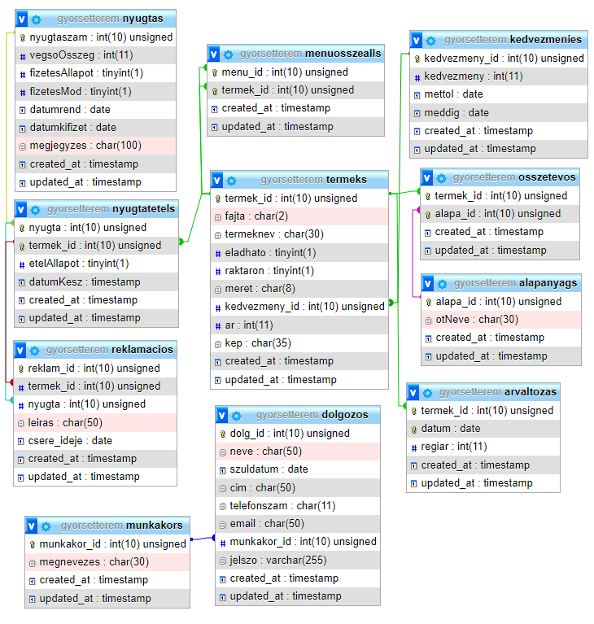

## Backend

### Modellek és Controllerek

**Modelek:**

* alapanyag.php
* arvaltozas.php
* dolgozo.php
* kedvezmeny.php
* menuosszeall.php
* munkakor.php
* nyugta.php
* nyugtatetel.php
* osszetevo.php
* reklamacio.php
* termek.php
* User.php

**Controllerek:**

* alapanyagController.php
* Controller.php
* CustomAuthController.php: A bejelentkezés, regisztráció és kijelentkezés funkciókért felelős.
* dolgozoController.php: Adott id-val rendelkező dolgozó törlésért és adatainak módosításáért funkciókért felelős.
* Elmult10pRendController.php: Egy lekérdezést tartalmaz, ami lekérdezi az átadott rendelések közül az elmúlt 10percben történteket.
* kedvezmenyController.php: Adott id-val rendelkező kedvezmény törléséért és új felvitelére szolgál.
* menuosszeallController.php
* munkaKapcsController.php: Egy lekérdezést tartalmaz, ami azért felelős, hogy a dolgozók munkakor_id-ja helyett, a munkakörük nevét meg tudjam jeleníteni.
* munkakorController.php
* nyugtaController.php
* nyugtatetelController.php
* osszetevoController.php
* reklamacioController.php
* reklamacioFelvitelController.php: Adott rendelés megfelelő adataival reklamáció felviteléért felelős.
* termekekController.php: Adott id-val rendelkező termék törlésért és adatait módosító funkciókért felelős, valamint új termék felvitelért.

### API végpontok

|  |  |  |
| --- | --- | --- |
| Fő funkció -> Termek kiírtatása (admin, dolgozó (csak a get részét)) | | |
| GET | -/api/termek | Összes termék listázása Termék táblából |
| GET | -/api/termek/{termek} | Adott indexű terméket jelenít meg |
| POST | -/api/termek/ | Új termék felvétele a Termek táblára |
| PUT | -/api/termek/ {id} | Módosít adott indexű terméket a Termek táblában |
| DELETE | -/api/termek/ {id} | Töröl egy adott indexű elemet a Táblából |

|  |  |  |
| --- | --- | --- |
| Fő funkció -> Alapanyag (admin, pénztáros) | | |
| GET | -/api/alapanyag/ {alapanyag} | Adott indexű alapanyagot jelenít meg |

|  |  |  |
| --- | --- | --- |
| Fő funkció -> Osszetevo (admin, pénztáros) | | |
| GET | -/api/osszetevo/ {osszetevo} | Adott indexű összetevőket jelenít meg |

|  |  |  |
| --- | --- | --- |
| Fő funkció -> Menuosszeall (admin, pénztáros (csak a get részét)) | | |
| GET | -/api/menuosszeall | Összes termék listázása Menuosszeall táblából |
| GET | -/api/ menuosszeall / {menuosszeall} | Adott indexű menüket jelenít meg |
| POST | -/api/ menuosszeall / | Új menü felvétele a Menuosszeall táblára |
| PUT | -/api/ menuosszeall / {id} | Módosít adott indexű menut a Menuosszeall táblában |
| DELETE | -/api/ menuosszeall / {id} | Töröl egy adott indexű elemet a táblából |

|  |  |  |
| --- | --- | --- |
| Fő funkció -> Arvaltozas (admin) | | |
| GET | -/api/ arvaltozas | Összes termék listázása Arvaltozas táblából |
| GET | -/api/ arvaltozas / {arvaltozas} | Adott indexű árat jelenít meg |

|  |  |  |
| --- | --- | --- |
| Fő funkció -> Kedvezmeny (admin, pénztáros (csak a get részét)) | | |
| GET | -/api/ kedvezmeny | Összes termék listázása Kedvezmeny táblából |
| GET | -/api/ kedvezmeny/ {kedvezmeny} | Adott indexű kedvezmeny jelenít meg |
| POST | -/api/ kedvezmeny/ | Új kedvezmény felvétele a Kedvezmeny táblára |
| PUT | -/api/ kedvezmeny/ {id} | Módosít adott indexű árat a Kedvezmeny táblában |

|  |  |  |
| --- | --- | --- |
| Fő funkció -> Nyugta | | |
| GET | -/api/ nyugta | Összes termék listázása Nyugta táblából |
| GET | -/api/ nyugta / {nyugta} | Adott indexű kedvezmeny jelenít meg |
| POST | -/api/ nyugta / | Új nyugta felvétele a Nyugta táblára |
| PUT | -/api/ nyugta / {id} | Módosít adott indexű árat a Nyugta táblában |
| DELETE | -/api/ nyugta / {id} | Töröl egy adott indexű elemet a Táblából |

|  |  |  |
| --- | --- | --- |
| Fő funkció -> Nyugtatetel | | |
| GET | -/api/nyugtatetel | Összes termék listázása Nyugtatetel táblából |
| GET | -/api/nyugtatetel / {nyugtatetel} | Adott indexű nyugatatételt jelenít meg |
| POST | -/api/nyugtatetel / | Új nyugta felvétele a Nyugtatetel táblára |
| PUT | -/api/nyugtatetel / {id} | Módosít adott indexű nyugatát a Nyugtatetel táblában |
| DELETE | -/api/ nyugtatetel / {id} | Töröl egy adott indexű elemet a Táblából |

|  |  |  |
| --- | --- | --- |
| Fő funkció -> Munkakor | | |
| GET | -/api/munkakor / {munkakor} | Adott indexű munkakört jelenít meg |

|  |  |  |
| --- | --- | --- |
| Fő funkció -> Dolgozo (admin, pénztáros (csak a get részét)) | | |
| GET | -/api/ dolgozo | Összes termék listázása Dolgozo táblából |
| GET | -/api/dolgozo / {dolgozo} | Adott indexű dolgozót jelenít meg |
| POST | -/api/dolgozo / | Új dolgozó felvétele a Dolgozo táblára |
| PUT | -/api/dolgozo / {id} | Módosít adott indexű dolgozót a Dolgozo táblában |
| DELETE | -/api/dolgozo / {id} | Töröl egy adott indexű elemet a Táblából |

|  |  |  |
| --- | --- | --- |
| Fő funkció -> Reklamacio (admin, pénztáros (csak a get részét)) | | |
| GET | -/api/ reklamacio | Összes termék listázása Reklamacio táblából |
| GET | -/api/ reklamacio / {reklamacio} | Adott indexű reklamaciót jelenít meg |
| POST | -/api/ reklamacio / | Új reklamaciót felvétele a Reklamacio táblára |
| DELETE | -/api/ reklamacio / {id} | Töröl egy adott indexű elemet a Táblából |

## Frontend

**Blade-k:**

* atadottrendelesek.blade.php
* dolgozo.blade.php
* index.blade.php
* kedvezmeny.blade.php
* konyha.blade.php
* login.blade.php
* registration.blade.php
* reklamacio.blade.php
* rendelesek.blade.php
* termek.blade.php

**CSS-ek:**

* admin.css
* bejelentkezes.css
* dolgozo.css
* fizetes.css
* fooldal.css
* kedvezmeny.css
* kosar.css
* reklamacio.css
* rendeles.css
* stilus.css
* szerkezet.css
* termek.css

**JavaScriptek:**

* script.js
* ajax.js:
* dolgozo.js:

Tartalmazza a Dolgozo class-t, ami példányosítja a dolgozók adatait, valamint létrehoz egy-egy kattintás eseményt, a torles és a modositas

gombhoz.

* indexJs.js:

Egy TermekAllito class-t tartalmaz, amelyben két function jön létre,

ezek a local storage-el vannak kapcsolatban, és a megfelelő terméktípus

betöltésében játszanak szerepet. A script.js példányosítja ezt az osztályt.

* kedvezmeny.js:

Tartalmazza a Kedvezmeny class-t, ami példányosítja a kedvezmenyek

adatait, valamint létrehoz egy kattintás eseményt a torles gombhoz.

* kosar.js:

Tartalmazza a Kosar class-t, ami példányosítja a kosár elemeit,

feltölti a kosárt a local storage-ben lévő termékekkel és létrehoz egy

kattintás eseményt a rendelés leadásához, amely feltölti a kosárban lévő

elemeket a megfelelő adatbázistáblába.

* reklamacio.js:

Tartalmazza a Reklamacio class-t, ami példányosítja a reklamációk

adatait.

* rendeles.js:
  + Rendeles class:
  + Rendelesek10percben class: Ez a class a Rendeles class-ből öröklődik, az ott példányosított adatokból felhasználom, a Reklamáció felvételéhez szükségeseket. Valamint létrehozok egy kattintás eseményt, a hozzaad gombomhoz.
* termek.js:

Tartalmazza a Termek class-t, ami példányosítja a termékek

adatait, valamint létrehoz egy-egy kattintás eseményt a törles és

a módosítás gombhoz, valamint a kosárba rakásra a termék névre

kattintáskor.

## Reszponzivitás

**Egységesen a bejelentkezést kivéve minden oldalon:** Megváltozik a menünk kinézete telefonos/tabletes nézetben és a fejlécből az oldal címet az article-ben jelenítjük meg.

**Dolgozók oldal:** Tabletes/telefonos nézetben az oldalon a dolgozók adatai már nem táblázatban jelennek meg, hanem egy oszlopban felsorolva és ezekben a nézetekben adataik nem törölhetők és módosíthatók, ezért az erre szolgáló űrlap sem jelenik meg.

**Konyha oldal:** Tabletes nézetben az oldalon soronként kettő, mobilos nézetben pedig soronként egy éppen készülő rendelés látható az oldalon, az egyszerűbb olvashatóság érdekében.

**Reklamáció oldal:** Tabletes/telefonos nézetben az oldalon csak megtekinteni lehet a már felvett reklamációkat, új reklamációk felvétele nem lehetséges, ezért az elmúlt 10 percben átadott rendelések is csak asztali böngészős nézetben láthatóak.

**Index/Fő oldal:** Az oldal méretének csökkenésével eltűnik a bal oldali figyelemfelkeltő kép, a kosarunk jobb oldalról az oldal aljára vándorol és a termék típusok elvesztik képeiket, valamint egymás alá vándorolnak.

**Termékek oldala:** Az oldalon tablet nézetben a kosár az oldal alján található űrlap helyére kerül az űrlap pedig a termékeken lévő szerkesztési és törlési gombokkal együtt eltűnik, valamint a méret csökkenésével egyre kevesebb termék helyezkedik el egy sorban.

**Kedvezmény oldal:** Az oldalon tablet nézetben az oldal alján található űrlap eltűnik a kedvezményeken található törlés gombokkal együtt. A méret csökkenésével egyre kevesebb kedvezmény található egy sorban.

# Tesztelés

|  |  |  |  |  |  |  |  |  |
| --- | --- | --- | --- | --- | --- | --- | --- | --- |
| **Tesztelési egység** | | | | | | | | |
|  | | | | | | | | |
| **Teszteset / Bemeneti paraméterek** | | **Várt eredmény** | | **Kapott eredmény** | | | **Státusz** | |
|  | | | | | | | | |
| **Bejelentkezési oldal** | | | | | | | | |
| Regisztrált emailcímmel és hozzá tartozó jelszóval való bejelentkezés. | | Sikeres bejelentkezés és a főoldalra való átirányítás. | | Egyezik a várt eredménnyel. | | | Működő | |
| Regisztrált emailcímmel, de rossz jelszóval való bejelentkezés. | | Hibaüzenet a felhasználónak a nem megfelelő jelszóról. | | Egyezik a várt eredménnyel. | | | Működő | |
| Nem regisztrált emailcímmel való bejelentkezés. | | Hibaüzenet a felhasználónak a nem megfelelő emailcímről. | | Egyezik a várt eredménnyel. | | | Működő | |
|  | |  | |  | | |  | |
| **Regisztrációs oldal** | | | | | | | | |
| Új felhasználó regisztrálása, minden szükséges adat megadásával. | | Új felhasználó sikeres regisztrálása. | | Egyezik a várt eredménnyel. | | | Működő | |
| Új felhasználó regisztrálása, már regisztrált email címmel. | | Sikertelen regisztráció. | | Egyezik a várt eredménnyel. | | | Működő | |
| Új felhasználó regisztrálása, bármelyik szükséges adat megadása nélkül. | | Sikertelen regisztráció. | | Egyezik a várt eredménnyel. | | | Működő | |
|  | |  | |  | | |  | |
| **Kijelentkezés gomb** | | | | | | | | |
| Felhasználó kijelentkeztetése. | | Sikeres kijelentkezés és a bejelentkezés oldalra való átirányítás. | | Egyezik a várt eredménnyel. | | | Működő | |
|  | |  | |  | | |  | |
| **Menüpontok** | | | | | | | | |
| A menüből kiválasztott oldalra való átirányítás. | | Átirányít minket a menüből az általunk kiválasztott oldalra. | | |  |  | | --- | --- | | Egyezik a várt eredménnyel. | Működő | | | |  | |
| Menü nézetének változása reszponzív nézetben. | | Telefonos/tabletes nézetben a menüpontok egy lenyíló menüben jelennek meg. | | Egyezik a várt eredménnyel. | | | Működő | |
|  | |  | |  | | |  | |
| **Dolgozók oldal** | | | | | | | | |
| Név szerinti keresés. | | Csak a keresőmezőbe beírt betűt tartalmazó nevű személyek adata jelenik meg a táblázatban. | | Egyezik a várt eredménnyel. | | | Működő | |
| Személyek adatainak név szerinti rendezése. | Személyek adatainak név szerint növekvő/ csökkenő  sorrendben megjelenítése. | | | | Egyezik a várt eredménnyel. | | | Működő | | |
| Törlés gomb | Törlés gombra kattintáskor a kiválasztott dolgozó adatait törli az adatbázisból, valamint a táblázatból is eltűnik frissítés nélkül. | | | | Egyezik a várt eredménnyel. | | | Működő | | |
| Módosítás gomb | Módosítás gombra kattintáskor a kiválasztott dolgozó adatait megjeleníti az űrlapon. | | | | Egyezik a várt eredménnyel. | | | Működő | | |
| Módosít gomb | Módosít gombra kattintáskor a kiválasztott dolgozó adatait módosítja az adatbázisban, valamint a táblázatban is frissítés nélkül. | | | | Egyezik a várt eredménnyel. | | | Működő | | |
| Megfelelő funkciók elrejtése reszponzív nézetben. | | | Törléshez és módosításhoz szükséges gombok és űrlap elrejtése telefonos/tabletes nézetben. | Egyezik a várt eredménnyel. | | Működő | | | |
| Dolgozók adataink átlátható megjelenítése reszponzív nézetben. | | | Telefonos/tabletes nézetben a dolgozók adatai táblázat helyett, jobban átlátható formában olvashatóak. | Egyezik a várt eredménnyel. | | Működő | | | |
|  | | |  | |  |  | | --- | --- | | Egyezik a várt eredménnyel. | Működő | | |  | | | |
| Reklamáció | | | | | | | | | |
| Reklamáció hozzáadása gomb | | Reklamáció hozzáadása gombra kattintáskor a kiválasztott rendelés szükséges adatait megjeleníti az űrlapon. | | |  |  | | --- | --- | | Egyezik a várt eredménnyel. | Működő | | |  | | | |
| Hozzáadás gomb | | Hozzáadás gombra kattintáskor felviszi az adatbázisba a reklamációt és ennek a legfontosabb adatait az oldalon is megjeleníti. | | Egyezik a várt eredménnyel. | | Működő | | | |
|  | |  | |  | |  | | | |
| Index/Termék típus választó oldal | | | | | | | | | |
| Adott termék típusra kattintás | | Kattintás után csak az adott típusú termékeket tölti be a termékek oldalon. | | |  |  | | --- | --- | | Egyezik a várt eredménnyel. | Működő | | |  | | | |
| “Kosár” | | Az eddig a kosárba pakolt összes elem megjelenik megfelelő sorrendben. | | Egyezik a várt eredménnyel. | | Működő | | | |
| Véglegesítés gombra kattintás a kosáron | | A kosárban lévő elemekhez létrehoz egy nyugtát a nyugta táblában és ehhez a nyugtához hozzárendeli az összes kosarunkban lévő terméket a nyugtatétel táblában, valamint üríti a kosarat és a hozzá tartozó local storage elemet. | | Egyezik a várt eredménnyel. | | Működő | | | |

|  |  |  |  |  |  |  |  |  |
| --- | --- | --- | --- | --- | --- | --- | --- | --- |
| **Termékek oldala** | | | | | | | | |
| Termékek típus betöltése | | Csak a Termékválasztó oldalon kiválasztott típusú összes termék megjelnítése. | | Egyezik a várt eredménnyel. | | | Működő | |
| Termékek betöltése | Termékek összes várt adatának megjelnítése. A termék táblában lévő kedvezmény id helyett a tényleges kedvezmény százalék kiiratása és ehhez igazítani a kedvezményes árat. | | | | Egyezik a várt eredménnyel. | | | Működő | |
| Törlés gomb | Törlés gombra kattintáskor a kiválasztott termék adatait törli az adatbázisból, valamint a termékek közül is eltűnik frissítés nélkül. | | | | Egyezik a várt eredménnyel. | | | Működő | |
| Módosítás gomb a termékeken | Módosítás gombra kattintáskor a kiválasztott termék adatait megjeleníti az űrlapon. | | | | Egyezik a várt eredménnyel. | | | Működő | |
| Űrlap módosítás gomb | Termék módosítás gombjára kattintás után jelenik csak meg és a módosítás végrehajtása után el is tűnik újra. | | | | Egyezik a várt eredménnyel. | | | Működő | |
| Űrlap | | | Termék módosítás esetén módosítja az adott termékhez tartozó adatbázis elemet. Új termék felvitele során új rekordot visz fel a termék táblába automatán növelve a termékhez  tartozó id-t. Mindkét esetben automatán frissíti a termékeket az oldalon.  A kedvezmény százalékának a legördülő menüjében választható elemek adatbázis alapján töltődnek be és csak olyan kedvezményt választhatsz, amely tényleg létezik. | Egyezik a várt eredménnyel. | | Működő | | |
| Termék nevére kattintás | | | Az adott termék adatait feltölti a kosárhoz tartozó local storage elembe. | Egyezik a várt eredménnyel. | | Működő | | |
| Kosár termék névre kattintás után | | | Az összes hozzá tartozó local storage elemet betölti és megjeleníti megfelelő sorrendben és adatokkal a kosárba, valamint jelenidőben nyilvántartja az összárat az összes benne lévő termék alapján kedvezményekkel együtt. | Egyezik a várt eredménnyel | | Működő | | |
| Kosár adott eleme mellett szereplő “x” (törlés) gombra kattintás | | | Az adott elem törlődik a kosárhoz tartozó local storage elemből és automatikusan a látható kosarunkból is. | Egyezik a várt eredménnyel | | Működő | | |
| Kosár “Főoldalra” gombjára kattintás | | | Visszatér az index oldalra a program és megtartja a már kosárba rakott termékeket. | Egyezik a várt eredménnyel | | Működő | | |

|  |  |  |  |
| --- | --- | --- | --- |
| Kedvezmények oldal | | | |
| Kedvezmények betöltése | Megfelelően megjelenít minden kedvezményt az adatbázisból. | |  |  | | --- | --- | | Egyezik a várt eredménnyel. | Működő | |  |
| Törlés gombra kattintás | Az adott kedvezményt/adatait törli a kedvezmény adatbázistáblából és az oldalon is eltűnik a törölt kedvezmény. | Egyezik a várt eredménnyel. | Működő |
| Űrlap hozzáadás gombjára kattintva | Ha nincs kitöltve minden mező megfelelő adatokkal nem történik semmi. Megfelelő adatkitöltés után a kedvezmeny adatbázistáblába felviszi az űrlap alapján az új rekordot majd automatán megjelenik az oldalon is az új kedvezmény. | Egyezik a várt eredménnyel. | Működő |

# Fejlesztési lehetőségek

* Külön bejelentkezési lehetőség konyhai dolgozónak és pénztárosnak.
* Profil oldal kialakítása, az éppen bejelentkezve lévő felhasználó adataival.
* Bejelentkezési lehetőség vevőként.
* Termékek készletének ellenőrzése, nyilvántartása.
* Dolgozók rendezése kor szerint
* Dolgozók keresése email cím alapján
* Termékek oldalon keresés lehetőség
* Termékek rendezése adott adat alapján

# Irodalomjegyzék

* <https://www.w3schools.com/howto/howto_js_sticky_header.asp>
* <https://stackoverflow.com/questions/22551730/how-to-change-header-and-footer-to-full-width>
* <https://www.w3schools.com/tags/tag_thead.asp>
* <https://www.w3schools.com/howto/howto_css_register_form.asp>
* <https://www.w3schools.com/howto/howto_css_login_form.asp>
* <https://www.w3schools.com/tags/att_select_required.asp>
* <https://stackoverflow.com/questions/19475896/laravel-select-records-older-than-5-minutes>
* [Laravel Custom Authentication | Registration, Login, Logout Process | Laravel login with session](https://www.youtube.com/watch?v=T9q1uT2BEZI&t=2713s)